
МИНОБРНАУКИ РОССИИ
федеральное государственное бюджетное образовательное учреждение
высшего образования
«Московский государственный технологический университет «СТАНКИН»
(ФГБОУ ВО «МГТУ «СТАНКИН»)
ФАКУЛЬТЕТ  информационных технологий  и систем управления | Кафедра  информационных систем

КУРСОВАЯ РАБОТА

по дисциплине «Проектирование информационных систем»
на тему: «Проектирование системы на тему «Автошкола»

Направление 09.03.02 Информационные системы и технологии

Руководитель,
д. т..н. , профессор Мышенков К.С.

«7» ноября 2016г.

Студент,
группа ИДБ–13–14 Акимов М. В.

«7» ноября 2016г.

Москва 2016г.

Оглавление

Введение 3
1. Функциональная модель (IDEF0) 4
- Модель потоков данных (DFD) 15
- Реляционная модель базы данных (ERD) 15
Заключение 36
Список использованных источников 38

Введение

Подсистема «Автошкола» на программном продукте RAMUS предназначена для описания процессов порядка оплаты и обучения студента-слушателя в реальной автошколе.
Программное обеспечение управлением «Автошкола» состоит из пяти диаграмм и предназначено для решения следующих задач:
- Хранение и редактирование данных о слушателей (студентов), лекторов, автоинструкторов, учебных автомобилей и их категорий ТС (транспортных средств), а так же сведения о экзаменах;
- Ведение статистики откатки ТС, с указанием часов, создание отчетов и диаграмм.
Объектом исследования выполняется путем построения следующих модулей:
1) функциональной (IDEF0);
2) потоков данных (DFD);
- реляционной базы данных (ERD).
Функциональная модель разрабатывается для точки зрения студента.
Целью моделирования является определение последовательностей
обучения.

- Функциональная модель (IDEF0).
Словарь функциональной модели «Автошкола» состоит из списка функциональных блоков (см. Таблица 1), а также списка материальных и информационных потоков (см. Таблица 2).
Внешними входными информационными потоками для модели являются:
- Списки новых слушателей автошколы.
- Списки категорий для регистрации вождения слушателей.
- Внутренняя итоговая аттестации.
Внешними выходными информационными потоками для модели являются:
- Списки новых слушателей автошколы.
- Списки слушателей автошколы.
Внешними управляющими потоками для модели являются:
- Заявки на регистрацию слушателей автошколы.
Основными механизмам для модели являются:
- Директор автошколы;
- Симуляторы-трёнажёры для вождения автомобилем;
- Лектор.
- Медкомиссия.
- Автоинструктор.
- Учебный автомобиль.
- Сопровождение ГИБДД.
На рисунках 1-5 представлены отдельные диаграммы функциональной модели.
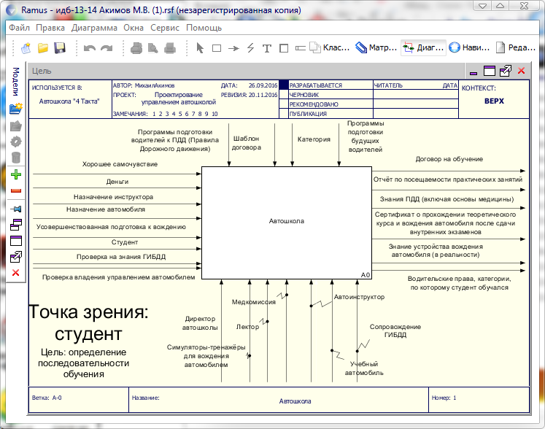
Рисунок 1. Контекстная диаграмма.
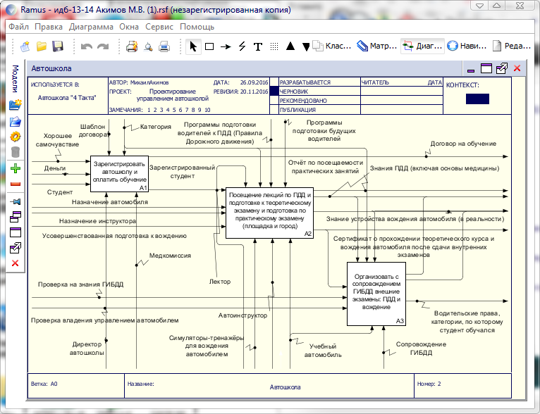
Рисунок 2. Диаграмма правила порядка получения водительских прав.
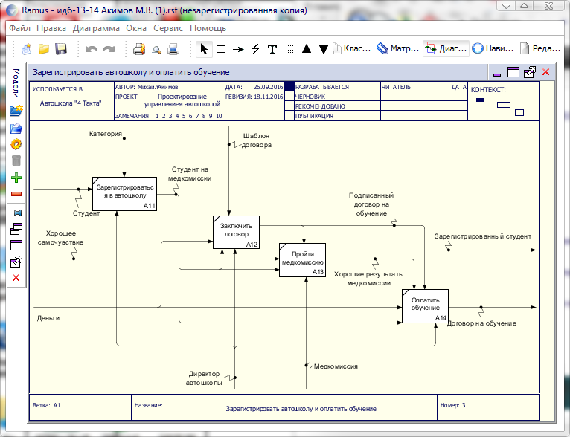
Рисунок 3. Диаграмма правила порядка получения водительских прав.
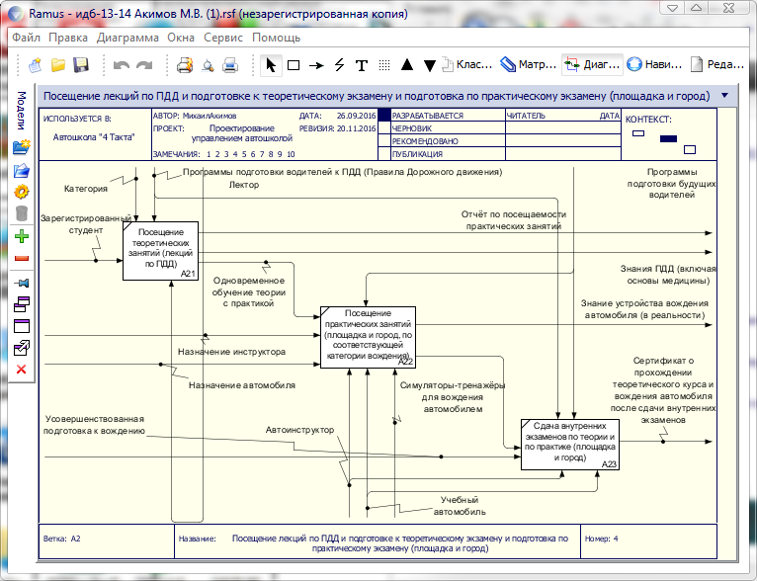
Рисунок 4. Диаграмма правила порядка получения водительских прав.
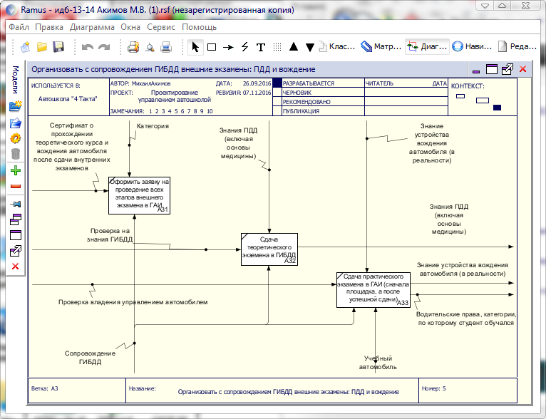
Рисунок 5. Диаграмма правила порядка получения водительских прав.
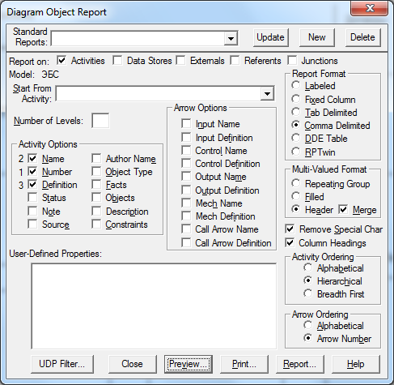

Таблица 1. Список функциональных блоков.
Номер | Наименование | Определение | Форм | Данных | UFP
A0 | Автошкола | Подсистема предназначена для определения входных связей, по которым если есть эти связи, то можно начинать обучение в автошколе
A1 | Зарегистрироваться в автошколу и оплатить обучение | Занесение и информации о новом пользовате-  ле в БД. | 0 | 0 | 0
A11 | Зарегистрироваться в автошколу | Занесение и информации о категории обучения в БД, который слушатель хочет обучаться в этой автошколе. | 5 | 10 | 90
A12 | Заключить договор | Просмотреть договор, который прилагается в автошколе, и подписаться на оплату теории, вождения и т.д. | 8 | 8 | 88
A13 | Пройти медкомиссию | Заплатить за проведение медкомиссии, по соответствующей категории и сдать анализы по всем врачам. | 10 | 5 | 75
A14 | Оплатить обучение | Заплатить за теорию, вождение, медкомиссию, бензин и сопровождение ГИБДД (на внешнем экзамене по вождению) | 0 | 0 | 0
A144 | Выбрать категорию, для обучения вождению ТС | Выбрать категорию, для обучению вождения по данной категории и получения прав по данной категории | 5 | 10 | 90
A145 | Выбрать программу обучения | Выбрать наиболее удачный график для теоретических, практических занятий и занятий на симуляторах | 8 | 8 | 88
A146 | Прочитать договор на обучение и заплатить за обучение (налич-ные, банковские карты) | Внимательно прочитать договор на оказание образовательных услуг | 10 | 5 | 75
A147 | Подписать договор на обучение | Согласиться с условиями автошколы | 10 | 5 | 75
A2 | Посещение лекций по ПДД и подготовке к теоретическому экза-мену и подготовка по практическому экзамену (площадка и город) | Посетить все лекции, учить ПДД и решать все 40 билетов по ПДД, желательно на время (20 минут). | 10 | 5 | 75
A21 | Посещение теорети-ческому экзамену (лекций по ПДД) | Посетить все занятия по теории | 0 | 0 | 0
A212 | Назначить время и день недели для прохождения теоретических занятий | Определиться с удобным графиком для посещения теоретических занятий | 5 | 10 | 90
A214 | Прослушивание лекции по ПДД | Внимательно понять материал по ПДД | 8 | 8 | 88
A215 | Решение билетов по ПДД | Правильно решать билеты по ПДД | 8 | 8 | 88
A22 | Посещение практичес-кому экзамену (площадка и город) | Посетить все занятия по практике | 0 | 0 | 0
A222 | Назначить автоинструктора, номер марки ТС и номер телефона | Определиться с удобным графиком для посещения  практических занятий | 5 | 10 | 90
A223 | Тренировка вождения на симуляторах | Тренировка с вождением ТС, на специальных симуляторах | 8 | 8 | 88
A225 | Тренировка вождения автомобиля на площадке | Тренировка с вождением ТС, на учебном автомобиле с автоинструктором для отработки навыков вождения автомобиля на площадке | 8 | 8 | 88
A226 | Тренировка вождения автомобиля по городу | Тренировка с вождением ТС, на учебном автомобиле с автоинструктором для отработки навыков вождения автомобиля по городу | 0 | 0 | 0
A23 | Сдача внутренних экзаменов по теории и по практике (площадка и город) | Сдача всех экзаменов на получение сертификата на окончание автошколы и допуска для сдачи экзаменам по ГИБДД (внешние экзамены) | 5 | 10 | 90
A233 | Сдача теорического экзамена по ПДД | Решение двух билетов по ПДД (желательно без ошибок) | 8 | 8 | 88
A235 | Сдача практических экзаменов (площадка) | Выполнение пяти упражнений на площадке без ошибок. | 8 | 8 | 88
A236 | Сдача практических экзаменов (город) | Вождение автомобиля в городских условиях | 8 | 8 | 88
A3 | Организовать с сопровождением ГИБДД внешние экзамены: ПДД и вождение | Согласование с ГИБДД на сдачу экзаменов | 5 | 10 | 90
A31 | Оформить заявку на проведение всех этапов внешнего экзамена в ГАИ | Подготовить комплект документов для допуска к сдачи внешнего экзамена по теории и по практике ГИБДД | 8 | 8 | 88
A32 | Сдача теоретического экзамена в ГАИ | Решение двух билетов по ПДД (желательно без ошибок) | 10 | 5 | 75
A33 | Сдача практического экзамена в ГАИ (сначала площадка, а после успешной сдачи и город) | Выполнение пяти упражнений на площадке и вождение автомобиля в городских условиях. | 0 | 0 | 0
A332 | Оплата за каждую и последующие попыт-ки сдачи экзамена по вождению | В случае несдачи, в какой-либо части экзамена экзаменуемой сдает деньги на повторную сдачу этой части экзамена | 5 | 10 | 90
A334 | Сдача экзамена на площадке (пять упражнений) | Решение двух билетов по ПДД (желательно без ошибок) | 8 | 8 | 88
A336 | Сдача экзамена по городу | Выполнение пяти упражнений на площадке и вождение автомобиля в городских условиях. | 10 | 5 | 75
A338 | Оплата пошлины за фотографию для изго-товления водительс-ких прав | В случае, когда будущий водитель для данного транспортного средства сдал последний этап экзамена (город), то ему нужно заплатить за пошлину в ГИБДД, которая делает водительские права | 10 | 5 | 75

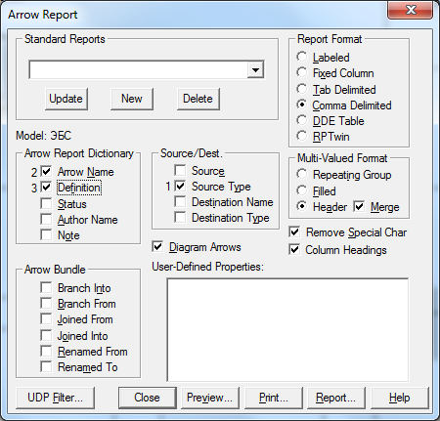

Таблица 2. Список материальных и информационных потоков.
Наименование | Тип | Определение
Деньги | Input | Внесение оплаты за обучение в автошколу, а также за медкомиссию и за сопровождение ГИБДД
Назначение автомобиля | Input | Предоставление автомобиля, по которому слушатель автошколы будет обучаться вождению
Назначение инструктора | Input | Предоставление автомобиля, по которому слушатель будет получать все ошибки и замечания по вождению автомобиля
Проверка на знания ПДД | Input | Выявить усваемость всех знаний на ПДД
Проверка владения управлением автомобилем | Input | Демонстрация умелого вождения ТС по соответствующей категории
Усовершенствованная подготовка к вождению | Input | Дополнительный курс по наиболее уверенного вождения ТС
Студент | Input | Слушатель автошколы
Хорошее самочувствие | Input | Все нормы на соответствие здоровья в норме
Категория | Control | Вид транспорта, по которому обучается студент
Программы подготовки водителей к ПДД (Правила Дорожного движения) | Control | План к преподаванию ПДД для подготовки к вождению автомобиля
Программы подготовки будущих водителей | Control | План к графику вождения ТС, для всех занятий по путевому листу
Шаблон договора | Control | Образец договора для ознакомления с планом расписания занятий и с организационными моментами автошколы
Автоинструктор | Mechanism | Лицо, которое обучает студентов вождению автомобиля
Директор автошколы | Mechanism | Лицо, управляющее автошколой
Лектор | Mechanism | Лицо, которое ведёт теоретические занятия автошколы (ПДД)
Медкомиссия | Mechanism | Специальное мероприятие, по проверке слушателя на его самочувствие
Симуляторы-тренажёры для вождения  автомобилем | Mechanism | Тренажеры для отработки качества вождения у будущих водителей
Сопровождение ГИБДД | Mechanism | Проверка служб ГИБДД на качество сдачи внешних экзаменов
Учебный автомобиль | Mechanism | Автомобиль, предоставленный для отработки вождения слушателем автошколы
Водительские права, категории, по которому студент обучался | Output | Документ, подтверждающий зрелость вождения у бывшего слушателя
Договор на обучение | Output | Бумага, по которой слушатель не имеет возражений на согласия с обучением в автошколе
Знания устройства вождения автомобиля (в реальности) | Output | Усвоенный материал по вождению автомобиля у слушателя
Знания ПДД (включая основы медицины) | Output | Усвоенный материал на знание ПДД у слушателя
Отчёт по посещаемости практических занятий | Output | Бумага подтверждающая, посещения всех практических занятий в автошколе
Сертификат о прохождении теоретического курса и вождения автомобиля после сдачи внутренних экзаменов | Output | Документ подтверждающий, на сдачу всех внутренних экзаменов автошколы

2. Модель потоков данных (DFD).
Модель потоков данных детализирует диаграммы процессов и отображает основные объекты базы информационной базы данных в виде хранилищ.
Наименования объектов собственной базы данных информационной системы приводятся в формате «БД.Таблица».
Наименования объектов внешней базы данных ПЦ приводятся в формате «ПЦ.Таблица».
Наименования файлов, являющихся входами и выходами, приводятся в формате «Вид файла.Наименование».

Рисунок 3. Формирование фондов

3. Реляционная модель базы данных (ERD).
Модель данных отображает структуру будущей базы данных: таблицы, которые будут в ней использоваться, связи между ними, а также список атрибутов каждой таблицы.
При принятии нового сотрудника на работу администратор заносит его данные в базу данных сотрудников компании. После назначения его на конкретную должность, администратор назначает ему права доступа к файлам и папкам в соответствии с должностью. Администратор создает логин и пароль для авторизации в системе. Исходные данные авторизации выдаются сотруднику, а зашифрованные отправляются на сервер.
При участии кандидата в конкурсе на вакансию он предоставляет необходимые работодателю данные, которые хранятся в базе кандидатов.
При входе в систему пользователю необходимо ввести выданный ему логин и пароль, а также и результат контрольной последовательности, предложенной системой. В случае корректности введенных данных пользователь получает доступ к системе. Иначе пользователю предлагается ввести данные авторизации повторно и выдается сообщение об ошибке авторизации.
Журнал посещений регистрирует все входы и выходы из системы, включая неудачные, дату, время входа, Mac-адрес компьютера, с которого осуществлялся вход.
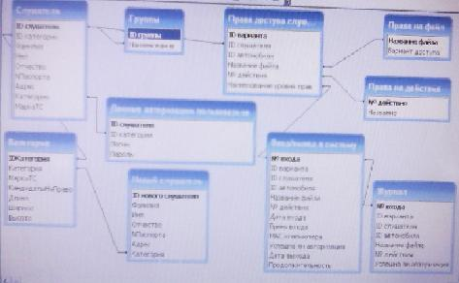

Рисунок 4. Реляционной модель базы данных на тему автошколы.

Заключение
В ходе выполнения данной курсовой работы были достигнуты все поставленные нами цели.
В связи с этим, нами была изучена разрабатываемая предметная область, а именно работа тепличного хозяйства. Для этого потребовалось разобраться с терминологией данной области, собрать необходимые нормативные и правовые документы, изучить образцы документов нашего предприятия и проследить их перемещение как внутри предприятия, так и за его пределами.
В результате проведения этих мероприятии была получена информация, на основе которой проведен первоначальный анализ и составлены наброски проектируемой модели.
Следующим этапом разработки является этап проектирования. Перед началом проектирования и реализации нужно иметь точное и детальное понимание требований на высоком уровне. Кроме того, очень полезно иметь структуру требований, которая может быть использована как исходные данные для формирования системы. Все это достигается посредством анализа и моделирования. Выполняя анализ и моделирования, мы добились разделения задач, которые в предпроектном состоянии мы готовили и упрощали для последующей деятельности по проектированию и реализации. Разграничиваем проблемы, которые должны быть решены, и решения, которые должны быть приняты для того, чтобы справиться с ними.
В результате работы на этапах моделирования и проектирования мы получили проект системы, содержащий достаточно информации для её реализации.
После анализа работы тепличного хозяйства мы можем судить о степени загруженности каждого отдела, о том, что необходимо автоматизировать в первую очередь и какими средствами.
Для облегчения работы можно внедрить новые технологии, которые облегчат работу в нашем хозяйстве.

Список использованных источников

  - Маклаков С. «Объединение структурного и объектного подхода в новом
поколении CASE-средств Computer Associates» // Учебно-консалтинговый центр. 2002.
  - Рогозов Ю.И., Стукотий Л.Н., Свиридов А.С. «Моделирование систем» ТРТУ, 2004.
3. С.В. Маклаков «CASE-средства разработки информационных систем. BPwin и Erwin» –М.: ДиалогМифи, 2001.
4. World Economic Forum. URL: http://www.weforum.org.

